Autor: Bc. Jozef Kriška

Diskrétna Fourierova transformácia (DFT, FFT)

Z teórie analógových systémov vieme, že na analýzu periodických signálov sa zväčša používa Fourierova transformácia (Fourierove rady), ktorá vedie k diskrétnym (čiarovým) spektrám. Analýza neperiodických signálov pomocou Fourierovej transformácie vedie k spojitým spektrám. Avšak aj napriek tomu, že je Fourierova transformácia určená pre analýzu periodických funkcií, často sa používa na analýzu neperiodických signálov (napr. biomedicínskych, zvukových, seizmických ..), pričom neperiodický signál prechádza procesom periodifikácie (za periódu signálu sa považuje celý navzorkovaný signál). Fourierová transformácia nám teda umožňuje identifikovať spektrálne zložky signálu – spektrum frekvencií z ktorých je signál zložený.

Definícia diskrétnej Fourierovej transformácie

Diskrétna Fourierova transformácia vychádza z Fourierovej transformácie, ktorá je určená nasledujúcim vzťahom
$H(f_{n})=\int_{−∞}^{∞}{h(t)e^{2π{\text{if}}_{n}t}\text{dt}}$ (1)
kde $f_{n}=\frac{n}{NΔ},n=0,\text{.}\text{.},N−1$, $h(t)$ je analyzovaná funkcia. Aproximáciou integrálu definovaného vzťahom (1) diskrétnou sumou dostávame vzťah pre výpočet diskrétnej Fourierovej transformácie
$H_{n}≡\sum_{k=0}^{N−1}{h_{k}e^{\frac{2π\text{ikn}}{N}}}=\sum_{k=0}^{N−1}{W^{\text{nk}}h_{k}}$ (2)
kde $H_{n}$ je n-tá komponenta Fourierovej transformácie, H je periodická s periódou N a symetrická,$N$určuje počet diskrétnych vzoriek signálu, je $h_{k}$ $k−\text{ta}$vzorka vzorkovaného signálu, $W^{\text{nk}}=e^{\frac{2πi}{N}}$, $n=0,\text{.}\text{.},N−1$.

Algoritmus diskrétnej Fourierovej transformácie (DFT)

Typ algoritmu | DFT
Časová zložitosť | O(n²)
Prostredie, jazyk | Matlab 7.0.1
Názov funkcie | dftrans
Vstupy
  sdata | Vektor navzorkovaných dát
  npoint | Počet bodov Fourierovej transformácie
Výstupy
  output | Vektor Fourierovej transformácie
Algoritmus | function output = dftrans(sdata, npoint)  % inicializacia  if nargin == 1  npoint = size(sdata, 2);  else  sdatasize = size(sdatasize, 2);  npointsize = size(npoint, 2);  if npointsize > sdatasize  sdata = [sdata zeros(1, npointsize - sdatasize)];  elseif npointsize < sdatasize  sdata = sdata(1, 1:npointsize);  end  end  output = p_dftrans(sdata, npoint);  function output = p_dftrans(sdata, npoint)  % vypocet  w = exp(2 * pi * i / npoint);  output = [];  for n = 0:npoint - 1  h = 0;  for k = 0:npoint - 1  wnk = w ^ (n * k);  h = h + wnk * sdata(k + 1);  end  output = [output h];  end
Popis | Algoritmus vychádza zo vzťahu (2). Je zložený z dvoch krokov. Prvý tvorí inicializáciu algoritmu – modifikáciu vektora navzorkovaných dát sdata tým spôsobom, že ak je požadovaný počet bodov npoint Fourierovej transformácie väčší je potrebné vektor sdata doplniť hodnotami 0, v prípade, ak je kratší, je potrebné ho skrátiť na potrebnú dĺžku. Druhý krok tvorí samotný výpočet Fourierovej transformácie funkciou p_dftrans.

Algoritmus rýchlej Fourierovej transformácie (FFT)

Predchádzajúci algoritmus (DFT) pre výpočet diskrétnej Fourierovej transformácie je pomerne jednoduchý, čo má za následok kvadratickú časovú zložitosť O(n²). Z tohto dôvodu bola veľmi málo používaná Fourierova transformácia v praktických aplikáciach. Napokon v roku 1942 Danielson a Lanczos vypracovali verziu tohto algoritmu označovanú pod názvom rýchla Fourierova transformácia. Časová zložitosť tohto algoritmu je už logaritmická O(N log₂ N). Danielson a Lanczos ukázali, že diskrétna Fourierova transformácia dĺžky N môže byť počítaná ako suma dvoch Fourierových transformácii dĺžky N/2. Jedna môže byť počítaná s párnymi bodmi (bodmi nachádzajúcimi sa na párnom mieste) a druhá nepárnymi bodmi (bodmi nachádzajúcimi sa na nepárnom mieste) pôvodnej Fourierovej transformácie, čo je vyjadrené vzťahom (3).
$\begin{aligned}F_{k}=\sum_{j=0}^{N−1}{e^{\frac{2π\text{ijk}}{N}}f_{j}}= \\ \sum_{j=0}^{\frac{N}{2}−1}{e^{\frac{2π\text{ik}(2j)}{N}}f_{2j}}+\sum_{j=0}^{\frac{N}{2}−1}{e^{\frac{2π\text{ik}(2j+1)}{N}}f_{(2j+1)}}= \\ \sum_{j=0}^{\frac{N}{2}−1}{e^{\frac{2π\text{ikj}}{\frac{N}{2}}}f_{2j}}+W^{k}\sum_{j=0}^{\frac{N}{2}−1}{e^{\frac{2π\text{ikj}}{\frac{N}{2}}}f_{(2j+1)}=F_{k}^{e}+}W^{k}F_{k}^{o}\end{aligned}$ (3)

Zo vzťahu (3) je vidieť, že výpočet diskrétnej Fourierovej transformácie F_{k} (s periódou N) sa redukuje na výpočet zložiek F_{k}^{e} a F_{k}º (s periódami N/2). Tento istý spôsob môžeme použiť pri výpočte F_{k}^{e}, tak že budeme túto zložku počítať z N/4 párnych bodov a N/4 nepárnych bodov z bodov použitých pri výpočte F_{k}^{e}. Teda F_{k}^{e} sa bude skladať zo zložiek F_{k}^{ee} a F_{k}^{eo}, atď. až kým bude potrebné počítať 1-bodovú transformáciu. Pričom Fourierova transformácia dĺžky 1 (s periódou dĺžky 1) je tá istá hodnota. Podobne sa postupuje pri výpočte zložky F_{k}º. Výhoda tohto algoritmu je teda v jeho rekurzivite. Avšak obmedzením je počet bodov vstupujúcich do transformácie, ktorý musí byť N = 2^r, r > 0.

Typ algoritmu | FFT
Časová zložitosť | O(nlog n)
Prostredie, jazyk | Matlab 7.0.1
Názov funkcie | fftrans
Vstupy
  sdata | Vektor navzorkovaných dát
  npoint | Počet bodov Fourierovej transformácie
Výstupy
  output | Vektor Fourierovej transformácie
Algoritmus | function output = fftrans(sdata, npoint)  % inicializacia  …  output = p_fftrans(sdata, npoint);  function output = p_fftrans(sdata, npoint)  % vypocet  if npoint == 1  output = sdata;  else  ie = 2:2:npoint; io = 1:2:npoint;  even = sdata(ie); odd = sdata(io);  e = p_fftrans(even, npoint / 2);  o = p_fftrans(odd, npoint / 2);  w = exp(2 * pi * i / npoint);  output = [];  for j = 0:npoint - 1  v = w ^ j;  index = mod(j, npoint / 2) + 1;  h = e(index) + v * o(index);  output = [output h];  end  end
Popis | Algoritmus využíva rekurzivitu vzťahu (3). Je zložený z dvoch krokov. Prvý tvorí inicializáciu, ktorá je totožná s inicializáciou z predchádzajúceho algoritmu. Druhý krok je tvorený samotným rekurzívnym výpočtom Fourierovej transformácie podľa vzťahu (3).

Experiment

Bol vykonaný experiment, ktorého výsledky boli porovnané s výsledkami, ktoré poskytuje funkcia knižnice matlab – fft. Parametre experimentu sú uvedené v nasledujúcej tabuľke.

Experiment | Sinus
Vzorkovaná funkcia | sin(1000 * x)
Počet vzoriek | 128
Interval | 0..2π

Po vykonaní diskrétnej Fourierovej transformácie funkciou fftrans a knižničnou funkciou fft boli výsledné spektrá frekvencií vykreslené do nasledujúcich grafov.
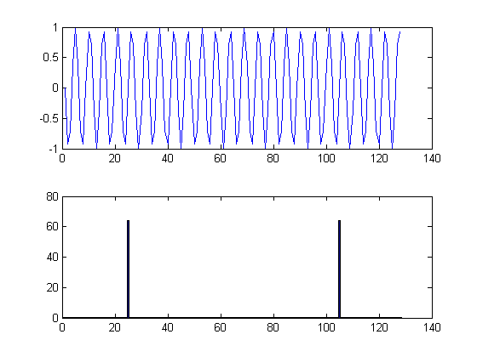
Obrázok 1. Funkcia fftrans. Na obrázku v hornej časti je navzorkovaný signál. Dole je zobrazené spektrum frekvencií (25, 105 harmonická sú nenulové).
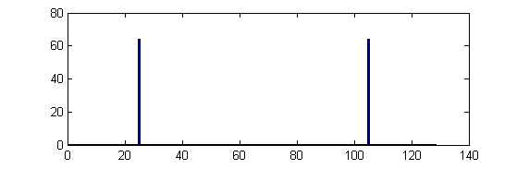
Obrázok 2. Funkcia fft. Je tu zobrazené spektrum frekvencií (25, 105 harmonická sú nenulové).

Použitá literatúra

[1] Press, W. H., Teukolsky, S. A…: Numerical Recipes. Second Edition.
[2] Wilf, H. S.: Algorithms and Complexity.
[3] Číslicové spracovanie signálov.

